ЛАБОРАТОРНАЯ РАБОТА № 1
Паттерн проектирования: Прототип (Prototype)
Дисциплина: Объектно-ориентированный анализ и проектирование (ООАП)
Приложение: HR Tool — Система управления персоналом (Flask, Python)
Live Demo: https://umut.ipmkn.ru

1. Описание проблемы
Система управления персоналом HR Tool должна поддерживать создание новых сотрудников и отделов на основе уже существующих — иными словами, клонирование объектов как шаблонов. Типичные сценарии использования:
- Нанять нового разработчика на ту же должность, что и существующий сотрудник (скопировать должность и зарплату).
- Развернуть новый отдел с той же структурой, что и уже существующий (скопировать отдел вместе с составом).
- Использовать сотрудника как шаблон найма — сохранить должность и зарплату, но сбросить статус на «Candidate».

Реализация без паттерна (models_before.py) демонстрирует проблему: клиентская функция clone_naive() вынуждена проверять конкретный тип объекта через isinstance:
clone_naive(obj) | if isinstance(obj, EmployeeNaive):
 | return EmployeeNaive(name+' (copy)', ...)
 | elif isinstance(obj, DepartmentNaive):
 | return DepartmentNaive(name+' (copy)', ...)
 | else: raise TypeError(unknown type)

Данный подход порождает следующие проблемы:
- Клиентский код зависит от всех конкретных классов — нарушение принципа инверсии зависимостей.
- Бизнес-правило (сброс статуса в 'Candidate') размещено в клиентском коде, а не внутри класса.
- Добавление нового типа (например, Contractor) требует изменения функции clone_naive() — нарушение принципа открытости/закрытости (OCP).
- Масштабирование системы приводит к разрастанию ветвей isinstance и ошибкам.

2. Решение: применение паттерна Прототип

2.1 Структура паттерна
Паттерн Прототип (Prototype) предоставляет объектам интерфейс для клонирования самих себя. Клиент вызывает obj.clone() не зная конкретного типа объекта — каждый класс несёт ответственность за собственное копирование.
В проекте введён абстрактный базовый класс OrgComponent (models/prototype.py), определяющий единственный контракт:
OrgComponent | class OrgComponent:
 | def clone(self): raise NotImplementedError
 | def to_dict(self): raise NotImplementedError

2.2 Конкретный прототип — Employee
Класс Employee (models/employee.py) реализует clone() как создание нового объекта с теми же профессиональными полями (должность, зарплата), но с обнулённым статусом. Бизнес-правило инкапсулировано внутри класса:
Employee.clone() | def clone(self):
 | return Employee(
 | emp_id=None,
 | name=self.name + ' (copy)',
 | position=self.position,
 | salary=self.salary,
Бизнес-правило: | status='Candidate', # <-- внутри класса
 | department_id=self.department_id)

2.3 Конкретный прототип — Department
Класс Department (models/department.py) клонирует себя вместе с плоским списком сотрудников. Каждый сотрудник клонируется полиморфно через свой собственный clone():
Department.clone() | def clone(self):
 | c = Department(None, self.name+' (copy)',
 | self.parent_id, self.budget)
Полиморфный вызов: | for e in self._employees:
 | c.add_employee(e.clone()) # не isinstance!
 | return c

2.4 Клиент — FlaskApp
Контроллер Flask (app.py) вызывает obj.clone() без проверки конкретного типа. Маршрут /api/clone/employee/<id> и /api/clone/department/<id> работают одинаково для любого объекта, реализующего OrgComponent:
clone_emp(eid) | emp = find_employee(eid)
Прототип: | cloned = emp.clone() # ← паттерн
 | cloned.id = new_id()
 | employees.append(cloned)
clone_dept(did) | dept = find_department(did)
Прототип: | cloned = dept.clone() # ← паттерн

3. Диаграммы классов
На Рисунке 1 изображена архитектура приложения без паттерна: функция clone_naive() зависит от конкретных типов через isinstance. На Рисунке 2 изображена архитектура с применением паттерна Прототип: каждый класс реализует clone() самостоятельно, клиент работает с абстракцией OrgComponent.

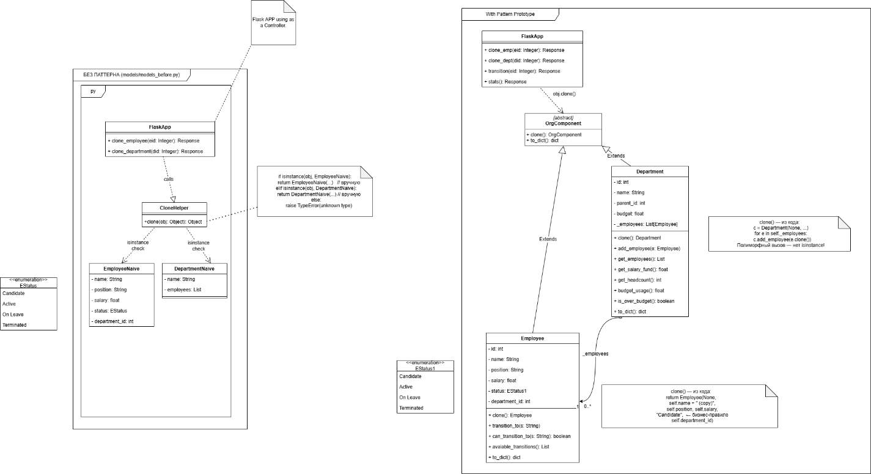
Рисунок 1, 2 — Архитектура HR Tool без паттерна и с паттерном Прототип

4. Сравнение подходов
Критерий | Без паттерна
Клонирование | clone_naive(obj) с isinstance — клиент знает все типы
Бизнес-правило | Статус сбрасывается в clone_naive() — вне класса
Добавить тип | Необходимо изменить clone_naive() — нарушает OCP
Зависимость | Клиент зависит от EmployeeNaive, DepartmentNaive
Полиморфизм | Отсутствует — ветвление if/elif

Критерий | С паттерном Прототип
Клонирование | obj.clone() — каждый объект клонирует себя сам
Бизнес-правило | Статус сбрасывается внутри Employee.clone()
Добавить тип | Новый класс реализует clone() — ничего не меняется
Зависимость | Клиент зависит только от OrgComponent (абстракция)
Полиморфизм | Полный — единый вызов для любого типа

5. Вывод
Применение паттерна Прототип в HR Tool позволило устранить зависимость клиентского кода от конкретных типов объектов. Вместо функции с ветвлениями isinstance каждый класс несёт ответственность за собственное клонирование.

Паттерн дал следующие конкретные улучшения:
- Инкапсуляция бизнес-правила: сброс статуса сотрудника в 'Candidate' перенесён внутрь Employee.clone(), что исключает возможность его обхода клиентом.
- Соблюдение Open/Closed Principle: добавление нового типа объекта (например, Contractor) не требует изменения существующего кода — достаточно реализовать clone().
- Полиморфизм: FlaskApp вызывает obj.clone() единообразно для Employee и Department, не зная конкретного типа.
- Department.clone() клонирует весь состав отдела, вызывая e.clone() для каждого сотрудника полиморфно — без единого isinstance.
- Код стал более читаемым, тестируемым и расширяемым.

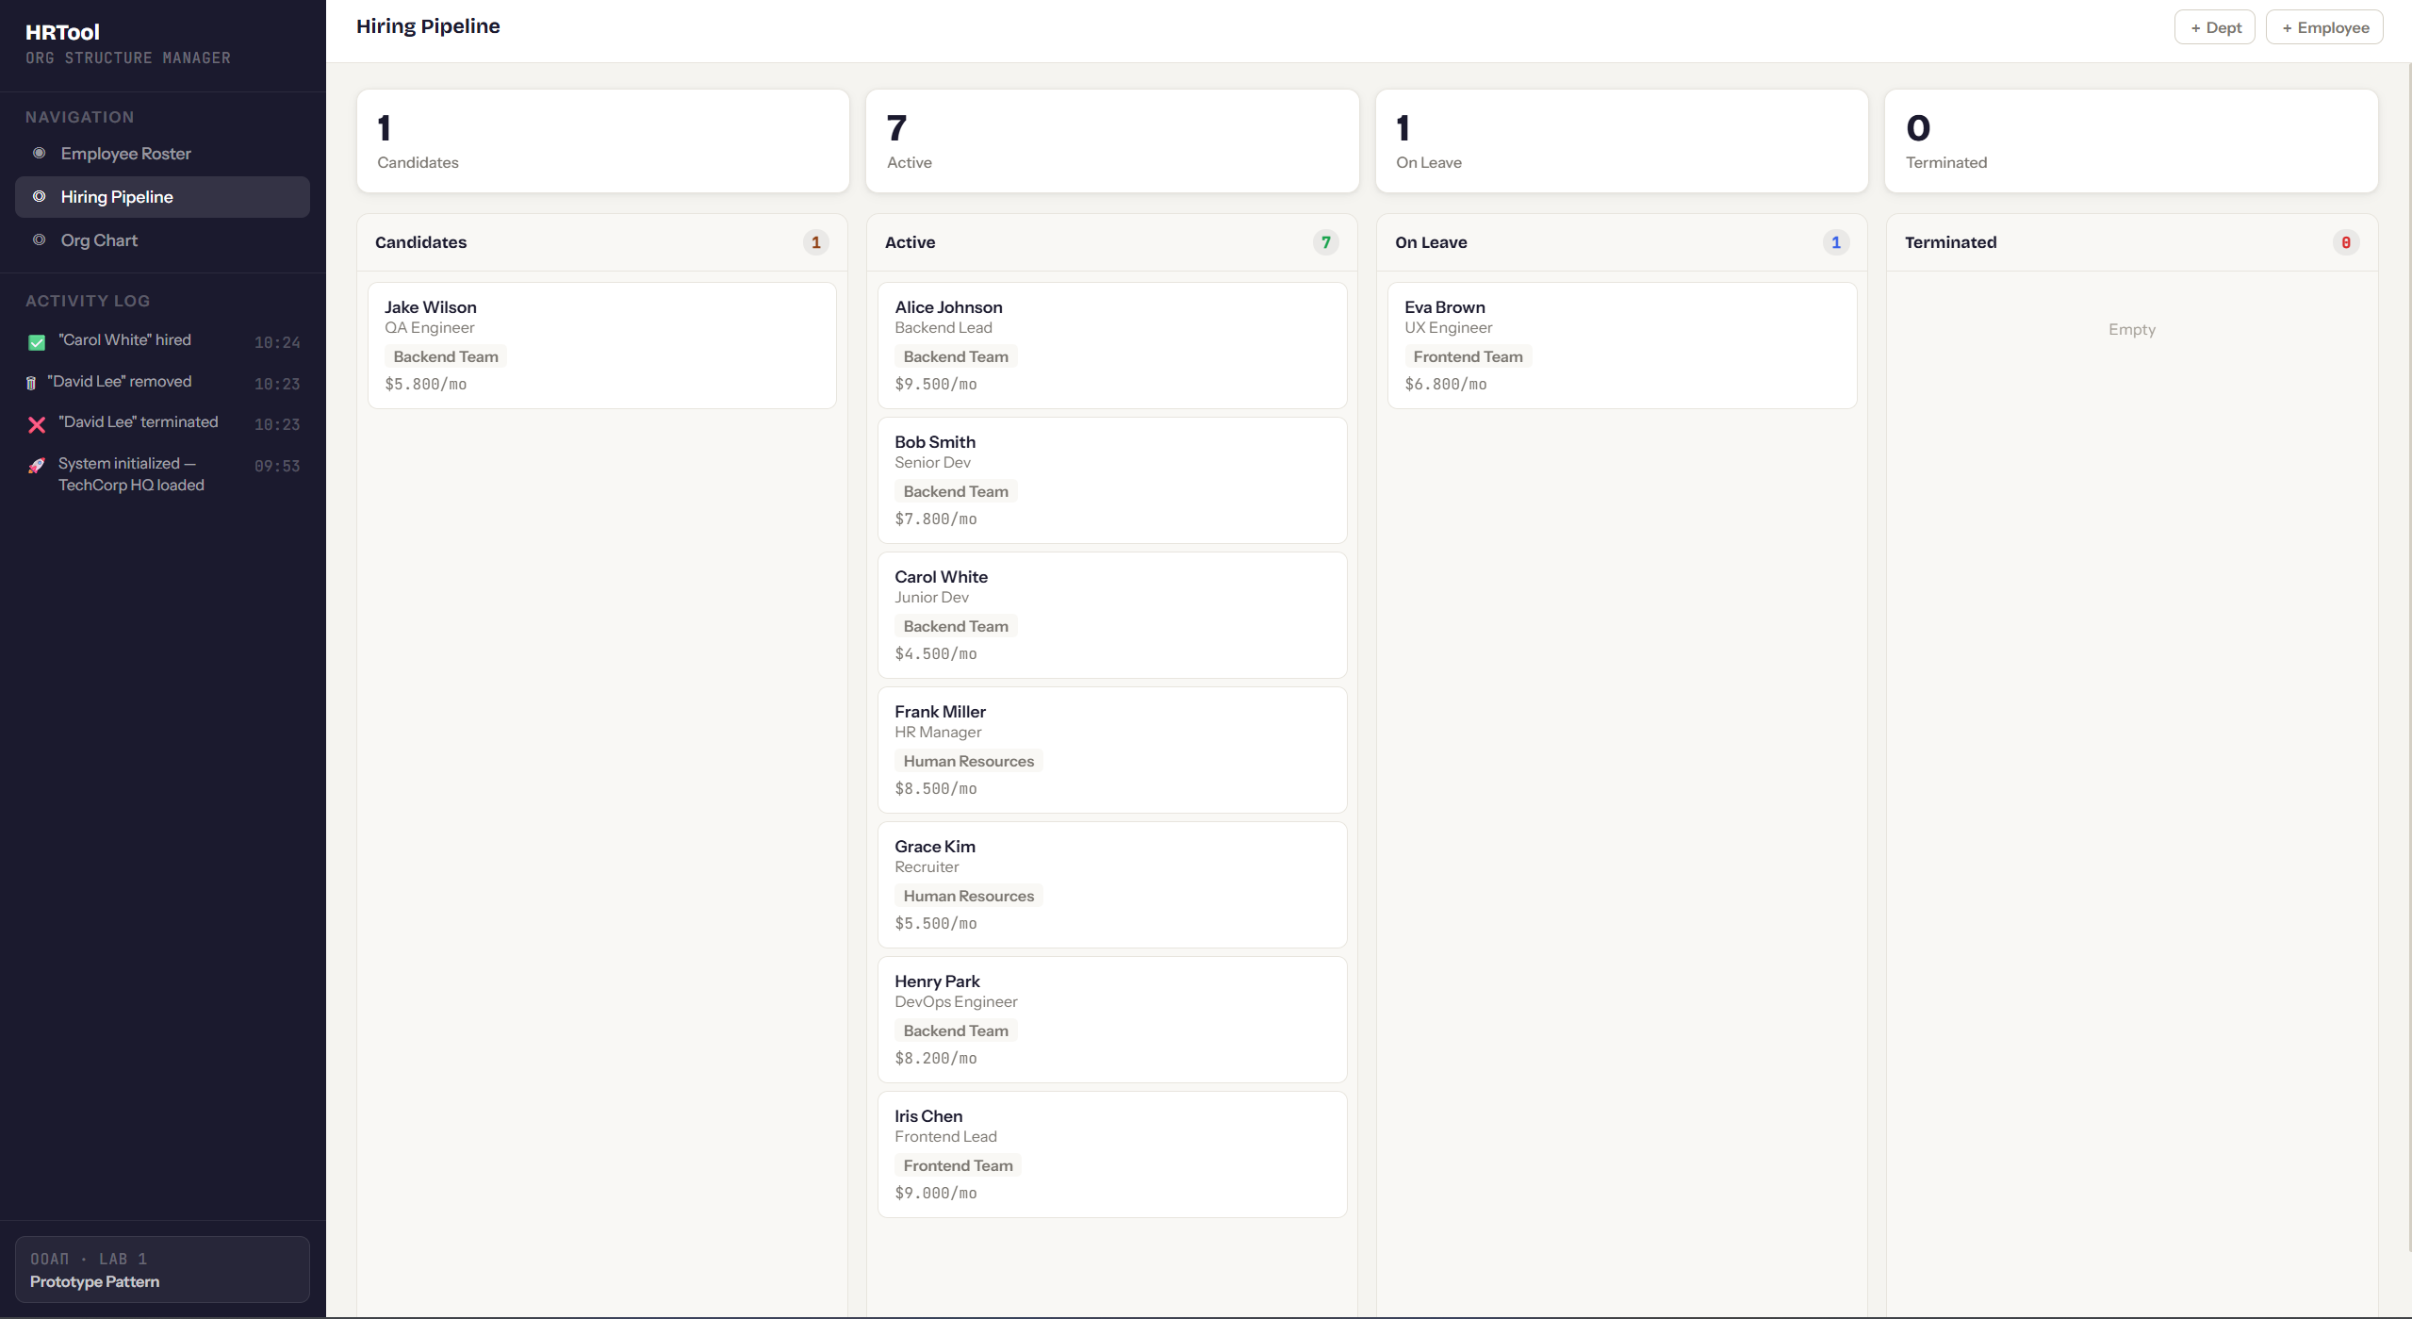
Рисунок 3 — Demo HR Tool

Паттерн Прототип особенно эффективен в данном приложении, поскольку создание сотрудников и отделов на основе существующих шаблонов является центральным функциональным требованием системы.

